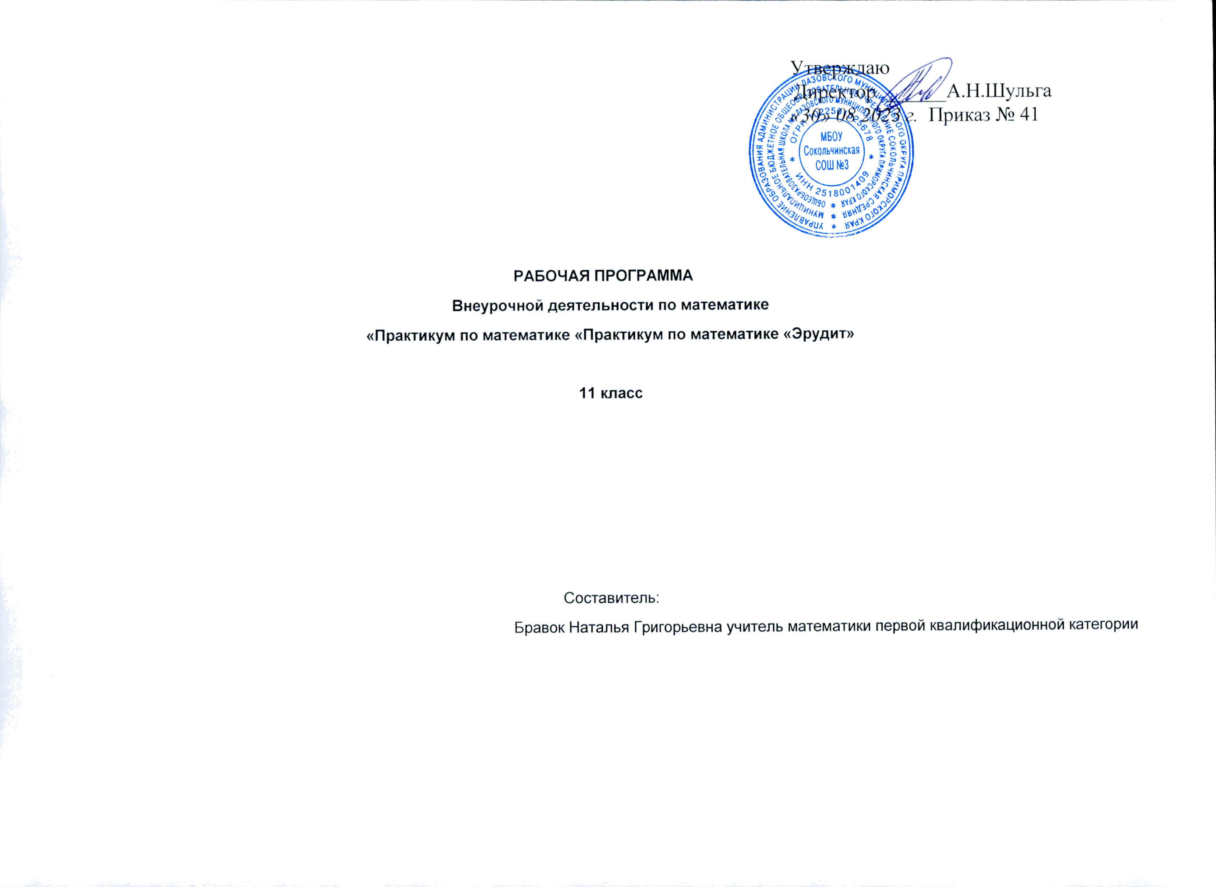

**ОГЛАВЛЕНИЕ**

1. Паспорт ___________________________________________________
2. Пояснительная записка ______________________________________
3. Планируемые результаты ____________________________________
4. Содержание ________________________________________________
5. Учебно-тематический план___________________________________
6. Учебно-методическое и материально-техническое обеспечение____
7. Приложение 1. Календарно - тематический план.

**Паспорт**

|  |  |
| --- | --- |
| **Наименование программы** | ***Программа внеурочной деятельности по математике «Практикум по математике «Эрудит» 11 класс*** |
| **Вид программы** | Авторская |
| **Авторы программы** | Бравок Наталья Григорьевна – учитель математики |
| **Документы и материалы, используемые для разработки рабочей программы** | - Закон РФ «Об образовании в Российской Федерации» от 29.12.2012 г. №273-ФЗ в действующей редакции;  - Федеральный государственный образовательный стандарт среднего общего образования (Приказ Министерства образования и науки Российской Федерации от 17.05. 2012 г. № 413. |
| **Объем и нормативный срок освоения рабочей программы** | Объем программы составляет 34 часов и реализуется в течение одного учебного года. |
| **Назначение рабочей программы «Эрудит»** | ***Программа внеурочной деятельности***- нормативный документ, определяющий объем, порядок, содержание внеурочной деятельности, направленный на вариативность и адаптивность к интересам и способностям школьников, способствующий достижению на более высоком уровне метапредметных, личностных результатов - ценностей, ориентиров, потребностей, интересов через формы, отличные от классно-урочной системы.  ***Программа внеурочной деятельности*** - инструмент учителя, которым определяются наиболее оптимальные и эффективные для конкретного возрастного периода активные формы и методы организации внеурочного образовательного процесса с целью достижения разноуровневых результатов.  ***Функции программы:***   * нормативная (является документом, обязательным для выполнения в полном объеме); * целевая (определяет ценности и цели, для достижения которых она введена в предметную область «Математика и информатика»); * познавательная (дополняет, углубляет в основном образовании те или иные учебные курсы, которые нужны обучающимся для определения индивидуального образовательного маршрута, конкретизации жизненных и профессиональных планов); * воспитательная и социализирующая (формирование его социальной компетентности и личностных качеств); * развивающая (определяет интеграцию УУД, подлежащие развитию и предметных знаний и умений, необходимых для решения практических задач в реальной жизни); * процессуальная (определяет образовательные формы, методы, средства и условия обучения); * оценочная (выявляет уровни результатов образовательной деятельности). |
| **Структура рабочей программы** | Программа внеаудиторной деятельности по математике содержит:  - титульный лист программы;  - паспорт программы;  - пояснительную записку (цели и задачи изучения курса, отличительные особенности программы, сроки реализации программы);  - - планируемые результаты реализации программы, формы и методы занятий;  - содержание курса, тематический план;  - материально-техническое обеспечение образовательного процесса;  - список литературы. |
| **Мониторинг выполнения рабочей программы** | Полнота и качество выполнения программы «Решение задач» осуществляется в соответствии с содержанием и способами организации внеурочной деятельности. |

**Пояснительная записка**

**Обоснование необходимости разработки и внедрения программы внеаудиторной деятельности по математике в образовательный процесс.**

* **Актуальность**

Анализ требований, предъявляемых ФГОС к личностным, метапредметным и предметным результатам освоения математики на ступени среднего общего образования определяет внеурочную деятельность как неотъемлемую часть образовательного процесса ориентированную на углубление, расширение знаний математического образования. Нацеленную на формирование универсальных (метапредметных) умений и навыков. Общественно-значимого ценностного отношения к знаниям, развитие познавательных и творческих способностей и интересов, повышение мотивации к изучению математики.

Актуальность данной программы обусловлена тем, что дети, в ходе прохождения программы, развиваются интеллектуально и углублено изучают предмет. В них формируются качества личности, необходимые человеку для полноценной жизни в современном обществе: ясность и точность мысли, критичность мышления, логическое мышление, элементы информационной культуры, способность к работе с большими объемами информации, обрабатывать информацию, выделять главное.

Педагогическая целесообразность заключается в оптимальной интеграции урочной и внеурочной деятельности, значительном расширении предметных и межпредметных знаний, совершенствовании УУД и создании условий для развития интеллектуальных, творческих способностей и результативной подготовке к ЕГЭ.

* **Отличительные особенности**

В основу программы положены следующие содержательные линии: История математики. Логика и смекалка. Текстовые задачи. Олимпиадные задачи. Уравнения и неравенства. Числа.  Действия с действительными числами.  Свойства степеней, корней и логарифмов. Тождественные преобразования алгебраических, логарифмических выражений. Планиметрия. Стереометрия

Содержание   курса построено таким образом, чтобы наряду с поддержкой базового курса математики старшей школы  повторить материал основной школы, а также рассмотреть решение задач повышенного уровня сложности, включенных в сборники контрольно-измерительных материалов и не нашедших отражение в учебниках.

Курс  ориентирован на удовлетворение любознательности старшеклассников, развивает умения и навыки решения задач, необходимые для продолжения образования, повышает математическую культуру, способствует развитию творческого потенциала личности.

Данная программа является практико – ориентированной, объединяет в себе

вопросы теоретической и практической подготовки учащихся по курсу

математики. Целенаправленно готовит к прохождению итоговой аттестации в форме ЕГЭ. Курс реализуется за счѐт внеурочной деятельности, по общеинтеллектуальному направлению развития личности. Планирование рассчитано на 68 часов, из расчёта 1 час в неделю.

* **Цели:**
* формирование всесторонне образованной и инициативной личности;
* обучение деятельности — умение ставить цели, организовать свою деятельность, оценить результаты своего труда;
* формирование личностных качеств: воли, чувств, эмоций, творческих способностей, познавательных мотивов деятельности;
* обогащение регуляторного и коммуникативного опыта: рефлексии собственных действий, самоконтроля результатов своего труда.
* **Задачи:**
* развитие мышления обучающихся через использование активных методов

изучения;

* создание условий для творческого развития и самореализации обучающихся через решение нестандартных задач;
* развитие познавательного интереса к предмету математика;
* развитие самостоятельности мышления, инициативности и творчества;
* развитие поисковых, исследовательских навыков, творческих способностей;

**Планируемые результаты*.***

Программа внеурочной деятельности по математике направлена на достижение следующих личностных, метапредметных и предметных результатов обучения:

**Личностных:**

1) готовность и способность обучающихся к саморазвитию и самообразованию, выбору дальнейшего образования  на базе ориентировки в мире профессий и профессиональных предпочтений;

2) готовность и способность к самостоятельной информационно-познавательной деятельности, включая умение ориентироваться в различных источниках информации, критически оценивать и интерпретировать информацию, получаемую из различных источников;

3) развитие логического мышления, пространственного воображения, критичности мышления на уровне, необходимом для будущей профессиональной деятельности, а также для последующего обучения в высшей школе;

4) сформированности коммуникативной компетентности в общении и сотрудничестве со сверстниками, взрослыми и младшими в образовательной, общественно – полезной, учебно – исследовательской, творческой и других видах деятельности.

**Метапредметных:** освоение способов деятельности

*познавательные*:

1) овладение навыками познавательной, учебно – исследовательской и проектной деятельности, навыками разрешения проблем; способность и готовность к самостоятельному поиску методов решения практических задач, применению различных методов познания;

2) самостоятельное создание алгоритмов познавательной деятельности для решения задач творческого и поискового характера;

3) творческое решение учебных и практических задач: умение мотивированно отказаться от образца, искать оригинальное решение.

*Коммуникативные:*

1) умение развёрнуто обосновывать суждения, давать определения, приводить доказательства;

2) адекватное восприятие языка средств массовой информации;

3) владение основными видами публичных выступлений (высказывание, монолог, дискуссия, полемика), следование этическим нормам и правилам ведения диалога (диспута);

4) умение организовывать учебное сотрудничество и совместную деятельность с учителем и сверстниками: определять цели, распределять роли и функции участников, общие способы работы;

5) использование мультимедийных ресурсов и компьютерных технологий для обработки, передачи, систематизации информации, создание базы данных, презентации результатов познавательной и практической деятельности.

*Регулятивные:*

1) умение самостоятельно планировать альтернативные пути достижения целей, осознанно выбирать наиболее эффективные способы решения учебных и познавательных задач;

2) понимание ценности образования как средства развития культуры личности;

3) объективное оценивание своих учебных достижений, поведения, черт своей личности;

4) умение соотносить приложенные усилия с полученными результатами своей деятельности;

5) конструктивное восприятие иных мнений и идей, учёт индивидуальности партнёров по деятельности;

6) умение ориентироваться в социально-политических и экономических событиях, оценивать их последствия;

7) осуществление осознанного выбора путей продолжения образования или будущей профессиональной деятельности.

**Предметных.**

**Базовый уровень**:

1)  развитие представлений о математике как о методе познания действительности, позволяющем описывать и изучать реальные процессы и явления;

2) развитие умений работать с учебным математическим текстом (анализировать, извлекать необходимую информацию), точно и грамотно выражать свои мысли с применением математической терминологии и символики, проводить классификации, логические обоснования, доказательства математических утверждений;

3)   решение сюжетных задач разных типов на все арифметические действия; применение способа поиска решения задачи, в котором рассуждение строится от условия к требованию или от требования к условию; составление плана решения задачи, выделение этапов ее решения, интерпретация вычислительных результатов в задаче, исследование полученного решения задачи; решение логических задач;

3) развитие представлений о числе и числовых системах от натуральных до действительных чисел; овладение навыками устных, письменных, инструментальных вычислений;

4) овладение символьным языком алгебры, приемами выполнения тождественных преобразований выражений, решения уравнений, систем уравнений, неравенств и систем неравенств; умения моделировать реальные ситуации на языке алгебры, исследовать построенные модели с использованием аппарата алгебры, интерпретировать полученный результат;

5)   владение основными понятиями о плоских и пространственных геометрических фигурах, их основных свойствах; сформированности умения распознавать на чертежах, моделях и в реальном мире геометрические фигуры; применение изученных свойств геометрических фигур и формул для решения геометрических задач и задач с практическим содержанием;

6)  развитие умений применять изученные понятия, результаты, методы для решения задач практического характера и задач из смежных дисциплин с использованием при необходимости справочных материалов, компьютера, пользоваться оценкой и прикидкой при практических расчетах;

**Углубленный уровень**:

1) сформированности понятийного аппарата по основным курсам математики; знание основных теорем, формул и умения их применять; умения находить нестандартные способы решения задач;

2) сформированности умений моделировать реальные ситуации, исследовать построенные модели, интерпретировать полученный результат;

3) освоение математики на профильном уровне, необходимом для применения математики в профессиональной деятельности и на творческом уровне.

**Содержание**

**I раздел.** **История математики.**

Математика ХХ века: основные достижения.  Осознание роли математики в развитии России и мира.

**II раздел**. **Логика и смекалка. Текстовые задачи. Олимпиадные задачи.**

Логические задачи (по типу заданий открытого банка ЕГЭ базового  уровня). Задачи занимательной арифметики, задачи на последовательности, переливания, взвешивания, движения, работу и другие. Софизмы, ребусы, шифры, головоломки. Задачи практического содержания (по типу заданий КИМ ЕГЭ профильного уровня).

**III раздел.** **Уравнения и неравенства.**

Рациональные, иррациональные, показательные, логарифмические, тригонометрические уравнения (по типу заданий открытого банка ЕГЭ по математике   базового уровня). Рациональные, иррациональные, показательные, логарифмические, тригонометрические уравнения     и неравенства (по типу заданий КИМ ЕГЭ   по математике профильного   уровня). Схема Горнера. Уравнения и неравенства со знаком модуля (тригонометрические, иррациональные, показательные, логарифмические). Уравнения с параметром (тригонометрические, иррациональные, показательные, логарифмические - по типу заданий КИМ ЕГЭ по математике профильного   уровня).

**IV раздел.** **Числа.  Действия с действительными числами.  Свойства степеней, корней и логарифмов. Тождественные преобразования алгебраических, логарифмических выражений.**

Простые и составные числа. Делимость чисел. Свойства чисел. Операции над ними. Методы рационального счёта. Степень с действительным показателем. Корень n – ой степени. Логарифмы. Свойства логарифмов (по типу заданий открытого банка ЕГЭ по математике   базового уровня).

**V раздел.  Планиметрия. Стереометрия.  Решение задач** **по типу заданий** **КИМ ЕГЭ по математике (базовый и профильный уровни).**

Плоские геометрические фигуры, их основные свойства.  Прямые и плоскости в пространстве. Многогранники.Тела и поверхности вращения.

**Учебно – тематический план**

|  |  |  |
| --- | --- | --- |
| **Раздел** | **Количество часов** | **Тема занятия.** |
| История математики  ХХ века. | 2ч. | Алгебра и теория чисел.  Математическая логика.  Методы математической статистики.  Теория алгоритмов.  Теория графов.  Теория игр (повышенный уровень математической подготовки учащихся). |
| Логика и смекалка.  Текстовые задачи.  Олимпиадные задачи. | 8 ч. | Текстовые задачи на проценты.  Логические задачи (взвешивание, переливание и т.д.). Текстовые задачи на прогрессии (базовый уровень математической подготовки учащихся).  Текстовые задачи на движение (прямолинейное, круговое). Задачи на смеси и сплавы. Текстовые задачи на работу. Задачи практического содержания (повышенный уровень  математической подготовки учащихся).  Задачи практического содержания: технического профиля. Задачи с параметрами (высокий уровень математической подготовки учащихся). |
| Уравнения. Неравенства. | 7ч | Понятие равносильности уравнений. Рациональные уравнения.  Иррациональные  уравнения.  Показательные и   логарифмические уравнения. Тригонометрические уравнения  Рациональные уравнения и неравенства. Иррациональные  уравнения и неравенства. Уравнения и неравенства со знаком модуля. Показательные и  логарифмические уравнения и неравенства. Тригонометрические уравнения (повышенный уровень  математической подготовки учащихся).  Уравнения с параметром (тригонометрические, иррациональные, показательные, логарифмические) (высокий уровень математической подготовки учащихся). |
| Числа.  Действия с действительными числами.  Свойства степеней, корней и логарифмов. Тождественные преобразования алгебраических, логарифмических выражений. | 8ч. | Делимость чисел. Простые и составные числа. Приёмы быстрого счёта.  Правила действий над действительными числами. Округление чисел (базовый уровень математической подготовки учащихся).  Степень с действительным  показателем. Корень n -ой степени из действительного числа. Преобразования целых и дробных рациональных выражений; выражений содержащих корни и степени с дробными показателями.  Логарифмы, свойства логарифмов.  Преобразование логарифмических выражений (базовый и повышенный уровни математической подготовки учащихся). |
| Планиметрия. Стереометрия. | 9ч. | Технология решения геометрических задач по планиметрии - нахождение геометрических величин (длин, углов, площадей) (базовый уровень математической подготовки учащихся).  Задачи на построение  (типовые задания по планиметрии  КИМ ЕГЭ по математике  профильный уровень).  Технология решения задач по стереометрии - нахождение геометрических величин (длин, углов, площадей и объёмов - типовые задания  КИМ ЕГЭ  по математике базовый и профильный уровни). |

**Учебно-методическое и материально-техническое обеспечение**

**Литература:**

1. Готман Э.Г. Стереометрические задачи и методы их решения. Издательство МЦНМО, 2016
2. Гущин Д.Д. Встречи с финансовой математикой. Издательство Санкт-Петербург, 2016
3. Кожухов С.К. Уравнения и неравенства с параметром, - Орёл, 2013
4. Садовничий Ю.В. ЕГЭ 2017. Математика. Задание 19. Решение задач и уравнений в целых числах /Ю.В. Садовничий, - М.: Издательство «Экзамен», 2017, - 126
5. Ященко И.В. Я сдам ЕГЭ! Математика. Модульный курс. Методика подготовки. Ключи и ответы: учебное пособие для общеобразовательных организаций, профильный уровень/И.В. Ященко, С.В. Шестаков. – М.: Просвещение, 2017. – 384 с.

**Технические средства обучения:**

* мультимедиапроектор;
* интерактивное устройство;

**Интернет ресурсы:**

https://fsd.multiurok.ru/html/2021/01/17/s_6003b74483948/1614502_4.png Тестирование online: 5 – 11 классы:http://www.kokch.kts.ru/cdo

https://fsd.multiurok.ru/html/2021/01/17/s_6003b74483948/1614502_5.png Сеть творческих учителей: http://it-n.ru/communities.aspx?cat_no=4510&tmpl=com

https://fsd.multiurok.ru/html/2021/01/17/s_6003b74483948/1614502_6.png Новые технологии в образовании:  http://edu.secna.ru/main